电介质相对介电常数测量
（FB-GDC2型介电常数测量仪）

实
验
讲
义

杭州精科仪器有限公司
电介质相对介电常数测量
物质在外电场中会引起极化现象。位移极化是指物质内无极性分子原子的正负电荷中心沿着外场方向发生分离。偶极转向极化（又称弛豫极化）是指物质中原本排列杂乱的电偶极子（有极性分子原子）沿着外场方向排列。位移极化完成时间极短，转向极化需要较长时间，且与温度有关。
【实验目的】
1. 利用交流电桥研究平行板电容器的特性
2. 测量空气介质的相对介电常数$ε_{r}$
3. 测量不同电介质的相对介电常数$ε_{r}$
【实验原理】
电介质是一种不导电的绝缘介质，在电场作用下会产生极化现象，从而均匀介质表面上感应出束缚电荷，这样就减弱了外电场的作用。例如，在充电的平行板电容器中，若两金属板自由电荷密度分别为$+σ_{0}和−σ_{0}$，极板面积为$S$，两内表面距离为$d$，而且$S$＞$d^{2}$，则电容器内部所产生的均匀电场的强度为： $C=ε_{0}\frac{S}{d}$ （1）
式中，$ε_{0}$为真空介电常数，在平行板电容器中$S$为极板面积，$d$为极板间距，则系统电容量为： $C=ε_{r}ε_{0}$ （2）
式（2）中，$ε_{r}$称为电介质的相对介电常数，是一个无量纲的量。对于不同的电介质，$ε_{r}$值不同。因此，它表征了介质的特性。公式（2）中指明电容器中充满均匀电介质后，其电容量$C$为真空容量的$ε_{r}$倍，故$ε_{r}$又称电容率(电容器的电容增加的倍数)。
若分别测量电容器在填充介质前、后的电容量(Cx、Co)，则相对介电常数：
$ε_{r}$＝Cx/Co(无单位) (3)
【实验仪器】
- FB-GDC2型介电常数测量仪
2．FB-GDC2型高精度直流双路专用电源
3. 测量架：有二块圆形极板，下电极固定，上电极由测量架所装螺旋测微尺带动上下移动，构成可调平行板电容器，可从尺上读岀极板间距。
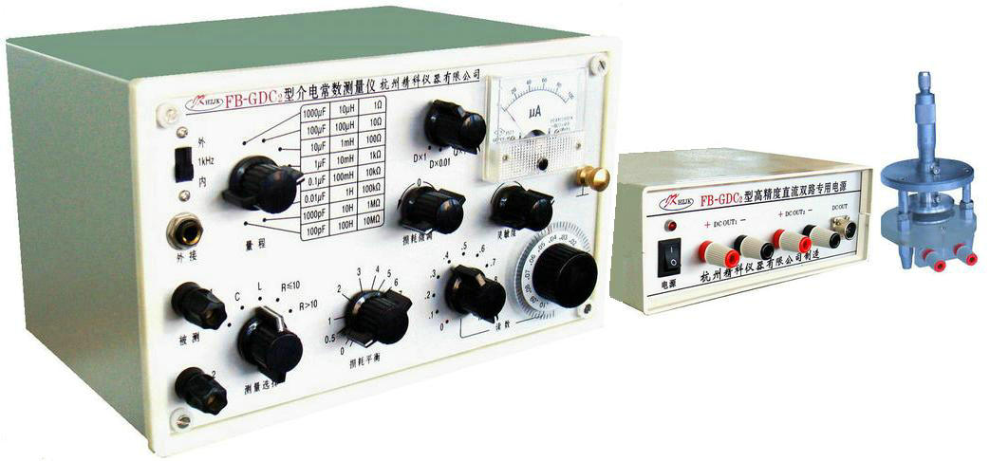
4.游标卡尺、螺旋测微尺
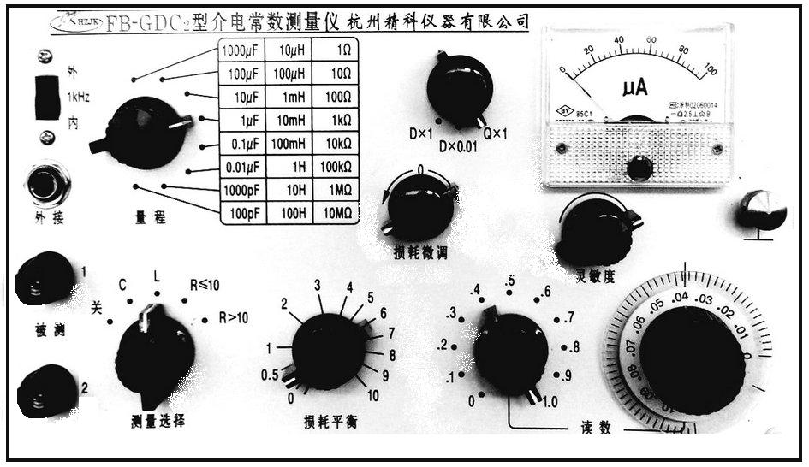
实验内容】
一、空气介质的相对介电常数 $ε_{r}$
1. 根据公式(1)，测量测量架圆形极板面积S，从测量架所装螺旋测微尺上读岀极板间距d ，调为2mm，计算出 C ($ε_{0}$为真空介电常数)。
2. 用专用连接线连接介电常数测量仪和专用电源，用短线连接测量架与介电常数测量仪。
3. 设置：“测量选择”置“C”；“量程”置100pF(1000pF)；“1KHz”置“内”；“损耗倍率开关”置“Dx0.01”；“损耗平衡”盘放在1左右的位置，“损耗微调”按逆时针旋转到底。
4. 开启实验专用电源，调“灵敏度”旋钮使交流电桥平衡指示µA表指示80左右，仔细调“读数”盘和旋钮，使µA表指示趋最小，然后再调“灵敏度”旋钮再使µA表指示80左右，再仔细调“读数”盘和旋钮，使µA表指示趋最小，重复多次，直至交流电桥平衡，读岀电容量值。
5. 对比计算与实际测量值，并算岀空气介质的相对介电常数 $ε_{r}$。
二、利用交流电桥测量可调平行板电容器电容：
D/mm | 2 | 3 | 4 | 5 | 6 | 7 | 8 | 9 | 10 | 11 | 12 | 13 | 14 | 15
C/PF
调节两极板的间隔距离分别为3、4、5、…15mm，从交流电桥上读取各极板间距所对应的电容量C。

三、测量不同电介质的相对介电常数$ε_{r}$
1. 两极板间正确放入不同电介质园板，旋螺旋测微尺的小旋钮使上极板压紧电介质园板(听到“嗒塔”声为止)，记录电介质园板厚度d值，测量Cx值；旋松螺旋测微尺，取岀电介质园板，旋螺旋测微尺的小旋钮至电介质园板厚度d，测量空气Co值，据式(3) 算岀该电介质的相对介电常数$ε_{r}$。
2. 两极板间正确放入另种电介质园板，按上法测算岀该电介质的相对介电常数$ε_{r}$。
【附录】
FB-GDC2介电常数测量仪使用说明书
- 概述
FB-GDC2介电常数测量仪是一台携带方便，使用简单的音频交流电桥，仪器内部附有晶
体管1KHZ振荡器，选频放大器和指示电表，用来测量电容，电感和电阻等元件，
是工矿企业和电气修理部门进行一般测量的良好设备。
二，技术性能
1，仪器可在0℃~40℃时，相对湿度在30~80%的环境下使用，当仪器工作在+10℃~+30℃相对湿度在30~80%情况下应不超过下表的规定。
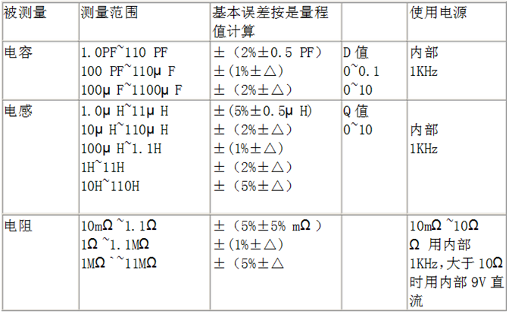
注：表中△为滑线盘最小分格的
1/2。Q值小于1的电感基本误差不矛考核
2。仪器的自身残余参量如下（在内部1KHz情况下）
电容Co≤1.0 PF
电感Lo≤0.5μH
电阻Ro≤0.005Ω
3。仪器也能使用60Hz~10KHz的外接音频振荡器讯号来测量电容和电感元件。
4。仪器的外形尺寸287×202×188（mm）
5.仪器的重量约4Kg
电阻测量范围:0.01-11M（Ω）
电容测量范围:1pF-1100uF（Pf）
准确度等级:1级
三、结构说明
FB-GDC2介电常数测量仪是便携式仪器，仪器的外貌见图。它是由电桥主体，晶体管振荡器，调制器，选频放大器和指示电表等组成。振荡器，调制器和选频放大器都采用印刷电路，用导轨分别坚固地竖立在仪器的左右两侧，采用插入式以便于装卸和维修。振荡器是单独用一块印刷电路板组成，调制器和选频放大器共同用一块印刷电路板组成。
若要进行维修检查，需打开仪器的内部时，可以在仪器背后铭牌下面拧出二只较大的半元头螺钉（参阅下图）。然后用力推动盖板部位，仪器就能从箱壳前取出。注意：面板四角“镀克亮”的螺钉不是拆开仪器用，不要随意拧下。 维修时按下图箭头所示将左右二只沉头螺钉拧下
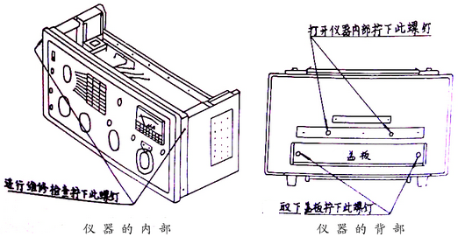
（注意：附近其它螺钉不要随便拧下）。即可使仪器面板部份向下倾斜，这样使得检查线路和维修工作都很方便。在检修完毕后切记即把此螺钉拧上。

2．振荡器
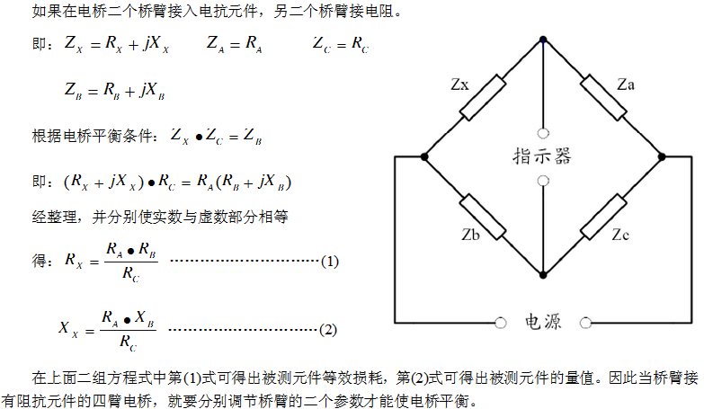
本仪器内附振荡器是由一只硅晶体管BC6组成电感三点式1KHz振荡器。测量电容、电感和电阻（R≤10Ω）时作为交流电源用，在调制电路中作为调制电压用，它的振荡频率是由一个变压器线圈和一个电容器C19组成的谐振回路所决定，只要改变C19电容器就能调整振荡器的振荡频率。变压严器的次级分有两组线圈，一组是高阻抗输出约有1.5V的交流电压，另一级是低阻抗输出约有300mV的交流电压按测量对象的需要作为阻抗匹配用，由线路图可见该变压器既是振荡线圈又兼作输出用。
3．调制器
调制器的作用是把直流讯号调制成交流讯号，以便进行交流放大，本线路是由场效应晶体管BG1所担任，其线路结构简单，它用来当测量R＞10Ω时，电桥电源采用直流9V，而电桥输出的不平衡讯号经由调制电路使它变换成交流讯号馈至放大器进行放大，这将提高了测量灵敏度使得高值电阻并带有较大的残余电抗的电阻元件也能进行测量。

4．放大器
放大器是由四只硅晶体管BG2～BG5组成四级电压放大，当使用内部1KHz讯号源时，放大器采用RC双T选频网络。这对于抑制外来的杂散干扰和线路的固有噪声效果良好，双T网络的特征是当选择在某一谐振频率下其输出特别小，而在其它的频率则输出特别大，正是利用这一特点设置在放大器中作为负反馈线路，在f = f0 = 1KHz时由于反馈最小，输电压将是最大，反馈电压大，输出电压就小，由于RC双T网络的电阻、电容其量值有误差，调节W2和W3可以改善选频的性能。
双T网络的参数应有如下关系：
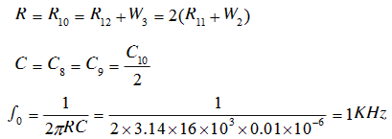
五、使用方法
在使用本仪器前首先要熟悉面板上各元件和控制旋钮的作用（如外形图所示），以便于能更好的掌握和合理地使用这台仪器。
说明：
1.被测端钮，此端钮是用来连接所需测量的元件，在连接被测元件到端钮时，最好直接接在此端钮上，如无法实现，可通过测量导线连接（在测量较小量值的元件时，须扣除导线的残余量）。被测端钮“1”表示高电位，“2”为低电位，在实际使用若需要考虑高低电位时，可按此标记来连接（一般情况下不必考虑）。
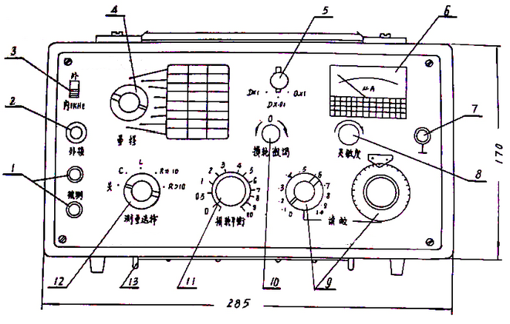
2.外接插孔：此插孔的用途有(I)在测量有极性的电容和铁芯电感时，如须要外部迭加的直流偏置时，可- 4 -通过此插孔连接于桥体。(Ⅱ)当使用外部的音频振荡器讯号时，可通过“外接”导线连到此插孔，施加到桥体（此时应把项“3”拨向“外”的位置）。
3.拔动开关：（线路图中标记K4－1）此开关作用有：(Ⅰ) 凡使用机内1KHz振荡器时，应把此开关拨向“内1KHz”的位置； (Ⅱ) 当“外接”插孔施加外音频讯号时应把此开关拔向“外”的位置（此时内部1KHz振荡器即停止工作，RC双T网络断开，放大器处于60～10KHz的宽带状态）。
4. 量程开关：此开关是选择测量范围用，上面各档的标示值是指电桥读数在满度时的最大值。
5.损耗倍率开关：此开关是用来扩展损耗平衡的读数范围用，在一般情况下测量空芯电感线圈时，此开关放在Q位置，测量一般电容器（小损耗）时放在D×0.01
位置，测量损耗值较大的电容器时放在D×1位置。
6.指示电表：它是用来作为平衡指示用。当电桥在平衡过程中，操作有关的旋钮，并观察此指示电表指针的动向，应往“0”的方向偏转，当指针最接近于零点时，即达到电桥平衡位置。
7.接壳端钮：此端钮与本电桥的机壳相连。
8. 灵敏度调节：用来控制电桥放大器的放大倍数，在初始调节电桥平衡时，要降低灵敏度使电表指示小于满刻度，在使用时应逐步增大灵敏度，进行电桥平衡调节。
9.读数旋钮：电桥在平衡时，应调节此二只读数盘，第一位读数盘的步级是0.1，也就是量程旋钮指示值的1/10，第二第三位读数是由连续可变电位器指示。
10.损耗微调：此旋钮用来提高损耗平衡旋钮的调节细度，一般情况下，此旋钮放在“0”位置。
11.损耗平衡，被测元件的损耗读数（指电容、电感）由此旋钮指示，此读数盘上的指示值再乘以损耗倍率开关的示值，即为正确的损耗示值。
12.测量选择：本电桥对电容、电感、电阻元件均能测量，由此开关转换电桥线路，若测量电容时应放在“C”处，测量电感时应放在“L”处，测量10欧姆以内的电阻时应放在R≤10处， 测量欧姆以上的电阻应放在R>10处。测试完毕后切记把此旋钮放在“关”处以免缩短机内干电池寿命。
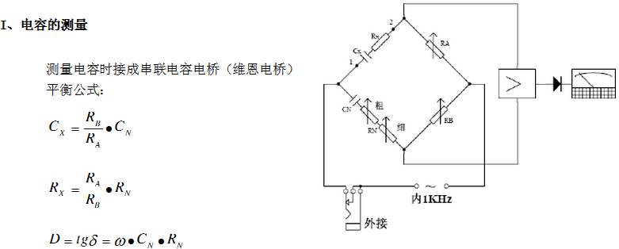
13.支架：此架向下转动可以支撑起仪器的前部，是有利于观察面板上所有的示值，使操作仪器时较为方便

测量步骤：
(1)估计一下被测电容的大小，然后旋动量程开关放在合适的量程上，例如被测电容为500pP左右的电容器，则量程开关应放在1000pF位置上。
(2)旋动测量选择开关放在C的位置，损耗倍率开关放在D×0.01（一般电容器）或D×1（大电解电容器）的位置上，损耗平衡盘放在1左右的位置，损耗微调按逆时针旋转到底。
(3)将灵敏度调节逐步增大，使电表指针偏转略小于满刻度即可。
(4)首先调节电桥的“读数”盘，然后调节损耗平衡盘，并观察电表的动向，使电表指零，然后再将灵敏度增大到使指针小于满度，反复调节电桥读数盘和损耗平衡盘，直至灵敏度开到足够满足分辨出测量精度的要求，电表仍指零或接近于零，此时电桥便达到最后平衡。若电桥的“读数”第一位指在0.5第二位刻度盘值为0.038则被测电容为 1000×0.538 = 538pF。
即：被测量CX = 量程开关指示值×电桥的“读数”值

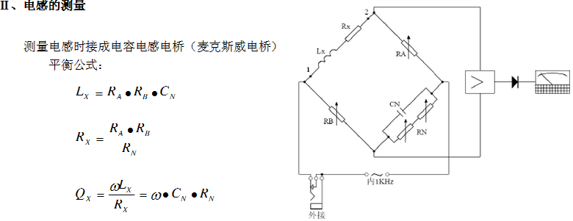
损耗平衡盘指在1.2而损耗倍率放在D×0.01，则此电容的损耗值为 0.01x1.2=0.12
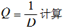
即：被测量DX = 损耗倍率指示×损耗平衡盘的示值
注：(I)如果损耗倍率指示在D位置时，电桥平衡后则按

(II)如果被测电感的电感量，不知其值大小，可按如下方法进行测量：
(1)把测量选择开关放在C位置，损耗倍率放在Q×1位置，是指一般空气芯线圈，
测量高Q值滤波线圈时损耗倍率放在D×0.01位或D×1位置，损耗平衡放在1左右位置，损耗微调按逆时针旋到底。
(2)把量程放在100pF位置。
(3)把“读数”的第一位步进开关放在“0”的位置，把第二位滑线盘旋到约0.05左右的位置。
(4)将灵敏度调节逐步增大，使电表指针约指在30μA左右的位置。
(5)旋动量程开关由100pF、1000pF……到100μF逐档变换其量程，同时观察电表的动向，试看变到那一档电表的指示最小，此时即停留在这一档上，再旋动第二位滑线盘使电表更加指“0”。
6) 再将灵敏度增大使指针小于满刻度（小于100μA），分别调节损耗平衡盘和第二位滑线盘使指针仍指零或近于零，被测量就能粗略的在第二位滑线盘读出，然后可根据如前所述方法适当选择好量程位置和“读数”盘位置，进行精细的测量。

测量步骤：
(1)估计一下被测电感量的大小，然后旋动量程开关放在合适的量上。例如被测电感为100mH左右，则应放在100mH位置上。
(2)旋动测量选择开关放在L位置上。
(3)在测量空芯线圈时，损耗倍率开关放在Q×1位置，在测量高Q值滤波线圈时损耗倍率开关放在D×0.01位置，在测量迭片铁芯电感线圈时，损耗倍率开关放在D×1位置。
(4)将损耗平衡旋钮大约放在1左右的位置，然后把灵敏度调节增大，使电表的偏转略小于满刻度。
(5)首先调节电桥“读数”的开关可放在.9或1.0位置，再调节滑线盘，然后调节“损耗平衡”旋钮使电表偏转最小，再将灵敏度增大些，再反复调节电桥“读数”滑线盘和损耗平衡旋钮，直至灵敏度开到足够满足测量精度的分辨率（一般使用不必把灵敏度开足）电表指针的偏转指零或接近于零的位置，此时电桥达到最后平衡。
例如电桥的“读数”开关第一位指示为0.9第二位滑线盘指示为0.098则被测电感量为：100mH×(0.9+0.098) = 99.8mH。
即：被测量LX= 量程开关指示值×电桥的“读数”值 损耗倍率开关放在Q×1位置，损耗平衡旋钮指示为2.5则电感的Q值为 1×2.5= 2.5
即：被测量QX = 损耗倍率指示×损耗平衡旋钮的指示值
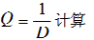
注：(I)如果损耗倍率指示在D位置时，电桥平衡后则按

(II)如果被测电感的电感量，不知其值大小，可按如下方法进行测量：
(1)把测量选择开关放在L位置，损耗倍率放在Q×1位置，是指一般空气芯线圈，测量高Q值滤波线圈时损耗倍率放在D×0.01位置，测量迭片芯电感损耗倍率放在D×1位置，损耗平衡放在1左右位置，损耗微调按逆时针旋到底。
(2)把量程放在10μH位置。
(3)把“读数”的第一位步进开关放在“0”的位置，把第二位滑线盘旋到约0.05左右的位置。
(4)将灵敏度调节逐步增大，使电表指针约指在30μA左右的位置。
(5)旋动量程开关由10μH、100μH……到100H逐档变换其量程，同时观察电表的动向，试看变到那一档电表的指示最小，此时即停留在这一档上，再旋动第二位滑线盘使电表更加指“0”。
(6)按测未知电容的方法进行。

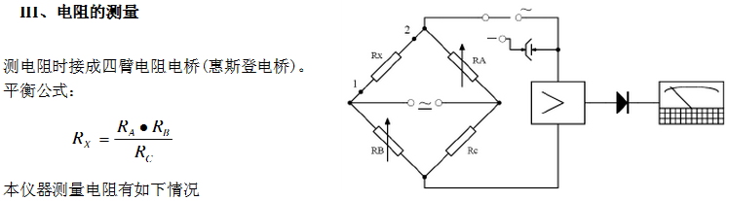
(1)当量程开关指示在1Ω或10Ω这两档量程时，电桥对角线接入内部1KHz电源来测量电阻，其优点是灵敏度较高，缺点是对于具有残余电抗较大的电阻元件不易测量。
(2)当量程开关指示在100Ω～10MΩ等量程时，电桥对角线接入内部9V干电池进行测量电阻，并通过调制电路把直流信号调制成交流，进行交流放大，其优点是可提高测量灵敏度，使得高值电阻并带有较大的残余电抗的电阻元件也能进行测量，缺点是当电桥平衡时电表指针仍有少量不回零的现象（即随灵敏度的增加而增加），这种原因是由于调制电路的残余电压所引起，因本调制电路的线路结构简单，调制电压并非是矩形方波之故，但对测量精度和外界干扰丝毫不受影响。 测量步骤：
(1)估计一下被测电阻值的大小，然后旋动量程开关放在适当的量程位置上。
(2)旋动测量选择开关，如果放在R≤10位置时，量程开关应该相应放在1Ω～10Ω
位置。同理当测量选择开关放在R>10位置时，量程开关应该相应放在100Ω～10MΩ位置。
(3)调节电桥“读数”旋钮的第一位步进开关和第二位滑线盘使电表指针往零方向偏转，再将灵敏度开到足够大再调节滑线盘，使电表指针往零方向偏转（即电表的读数最小）此时电桥达到最后平衡，电桥“读数”盘所指示的读数即为被测电阻值。
例：量程开关放在100Ω位置，电桥的“读数”第一位是0.9，第二位是0.092 RX = 100×(0.9+0.092) = 99.2 即，被测量RX = 量程开头指示值×电桥“读数”值
七、仪器的正确使用 1．一般维护和保管
本仪器是一台便携式仪器，在使用过程中要谨慎维护防止受潮及尘土的侵入，并应存放在干燥无腐蚀性气体的室内。
2．正常工作情况
晶体管电压
BG1 BG2 BG3 BG4 BG5
Uce约 8.4V 约2.7V 约3.0V 约3.2V 约4.2V
八、仪器的其它应用及几点说明
1 使用外部直流电源
2 使用外接音频振荡器测电容、电感
仪器可通过“外接”插孔施加外音频振荡器讯号来测量电容、电感元件以供其它各种专门测量的使
用，其方法如下：
(1)把仪器面板左上角的拨动开关放在“外”的位置（此时内部振荡器停止振荡，RC双T网络断开，放大器处于宽带状态）。
(2)“外接”插孔可通过外接导线从外振荡器取1～2V音频电压，其频率可在60～10KHz的范围内按被测的需要来选择频率，将此讯号加入桥体进行测量。测量方法同上测电容、电感一样。
(3)由于使用的频率不是1KHz，所以损耗平衡刻度就不能直读，其读数是以1000f去乘损耗平衡的示值。其中f为所使用的外部音频振荡器频率。
例：测量一只电容器，当电桥平衡后，损耗平衡指示为1.5，损耗倍率在D×0.01
位置。用外接500Hz音频讯号测量。
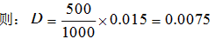
3 电解电容器加偏压的测量
电解电容器因由于其结构上的原因，它比一般的电容器，通常有较大的串联或并联损耗。对于一般正常质量的电解电容器，加入极化偏压后对其测量结果没有多大影响，就是说一般正常质量的电解电容器可不需加偏压测量。但当比较陈旧或使用了很长时间的电解电容器，可通过“外接”插孔，将一极化直流电压加到被测电容器上，接线如图所示：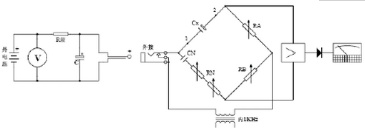
应注意以下几点
(1) 加入直流电压的极性是导线插头的尖端为正极，筒端为负极。由于偏压电流要流过量程电阻RA，故必须接入一限流电阻R限，同时应注意RA的耗散功率不得大于1/2瓦，而R限的数值应为当CX＞1μF时每100V为5KΩ，如果CX＜1μF时每100V为2.5KΩ，为使电桥对交流（1KC）讯号有一通路，所以必须加一旁路电容器C，它的大小至少是10μF，并应注意其耐压要大于外加的直流电压（外加直流偏压要注意不要超过被测电容器的耐压）。 (2) 使用外加偏压测量电容器时，首先把量程开关选择在适当位置上，再把测量选择开关放在C位置上，然后再开启偏压电源，待测试完毕后，首先把偏压电源关掉，然后关闭电桥。
4.铁芯电感的测量
通常铁芯电感的电感量是随着通过其中的电流不同而变化的，结果使测量带来了困难，要较精确的进行测量是较难得到的。
铁芯电感加偏压的测量： 由于铁芯电感是非线性元件，在实际应用中加一直流偏压，通过元件将工作点取在磁化曲线的理想位置上，可按如下线路联接。 可在“外接”插孔施加一个不高于200伏的比较稳定的直流偏压，其电压的极性是插头的尖端接正，筒端接负，在直流电源回路中串接一电流表和限流电阻。为避免过大的电流流过量程电阻RA，电阻RA的消耗功率不应大于1/2瓦，按下表在不同的量程位置选择电流值。

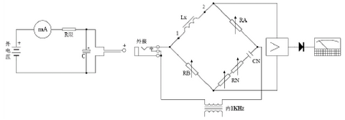

满度  范围 | 100H | 1H | 100mH | 10mH | 1mH | 100μH | 10μH | 1μH
电阻 | 1MΩ | 100KΩ | 10KΩ | 1KΩ | 100Ω | 10Ω | 1Ω | 0.1Ω
电流 | 0.5  mA | 2.2  mA | 7  mA | 22  mA | 70  mA | 200  mA | 200  mA | 200  mA

应注意：为避免瞬变高压，在测试完毕后应将被测电感Lx两端短接，然后再关闭偏压电源。
小电感线圈的测量： 小电感在任何低频电桥上进行测量都很困难，因为测试频率比它实际工作频率可能要小很多倍，因此其Q值很低，这种电感在低频时电阻成分占优势，在电桥平衡过程中，很可能出现许多平衡点，因此需要较精细的进行操作。在很多平衡点之中可相对比较找出一个最佳平衡点，就是电表指针指于零或最近于零的点即为正确的最佳平衡点，对干这样的测量是须要进行多实践，从中可以得到操作上的技巧，是有利于提高测量的可靠性。 例：找出有四个平衡点，在电表指针分别指示为2μA、8μA、12μA、20μA，那末2μA这点即为正确的最佳平衡点，其它是虚假平衡。
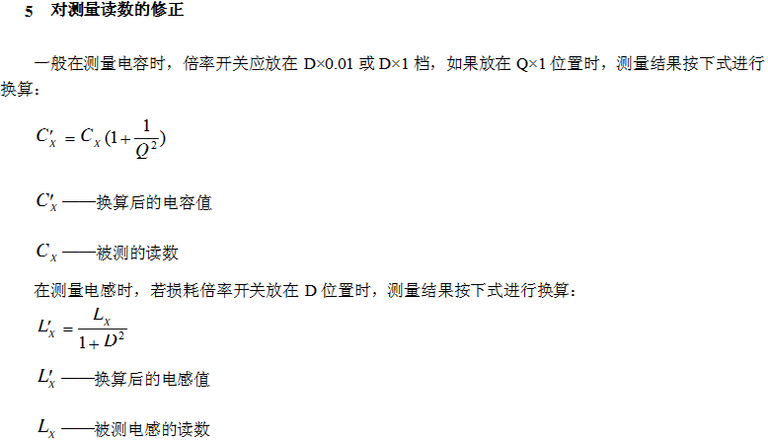

附加说明： 在电桥平衡过程中，电表的指针不能获得完全回到零，可能有如下原因： (1) 测量电阻时，被测电阻的分布电容或电感太大； (2) 测量电容和电感时，损耗平衡调节细度受到限制，尤其在低Q或高D时更为显著，特别是电感线圈 极易吸收外界干扰，要减小这种外来干扰，可将面板左上角的拨动开关放在外位置，让内部振荡器停止工作，然后移动被测线圈的位置和角度使电表的指示到最低程度，再把拨动开关扳回到“内1KHz”位置后，再进行测量； (3) 在保证精度能清晰分辨读数的情况下，灵敏度调节旋钮不要开得太大； (4) 仪器的第二位读数盘（即连续可变电位器）和损耗平衡旋钮（就是外形图中所示的“9”“11”），这 二个旋纽在按逆时针方向旋到底时，它们都应该与度盘“0”以下的一条线相重合，不然将会使测量结果带来一定程度的误差。

